ООО «ТОРГОВЫЙ ДОМ«ВИАЛ»
ОГРН 1159102078387, ИНН 9102177780, КПП 910201001тел.+7 968 511 60 14, e-mail: torgdomvial@mail.ru
Исх. № 2380 от 19.02.2019 г. |  | Омское УФАС России  Адрес: 644010, г. Омск, пр. К. Маркса, 12А  Телефон/факс: (3812) 32-06-96  E-mail: to55@fas.gov.ru  Заказчик:  БЮДЖЕТНОЕ УЧРЕЖДЕНИЕ ЗДРАВООХРАНЕНИЯ ОМСКОЙ ОБЛАСТИ "КЛИНИЧЕСКИЙ РОДИЛЬНЫЙ ДОМ № 6"  Место нахождения: 644112, Омская обл, Омск г, УЛ ПЕРЕЛЕТА, 3  Телефон/факс: 7-3812-733229  Ответственное должностное лицо: Слива Мария Николаевна  Адрес электронной почты: muzkrd6@mail.ru  Заявитель:  ООО «ТОРГОВЫЙ ДОМ «ВИАЛ»  Адрес места нахождения: 295050, Россия, Республика Крым, г. Симферополь, ул. Лизы Чайкиной, д.1, оф. 413Б  Почтовый адрес: 109651, Москва, ул. Перерва, д.9, стр.1  тел./факс +7 968 511 60 14  e-mail: torgdomvial@mail.ru  Адрес электронной торговой площадки  в сети Интернет: http://www.rts-tender.ru

ЖАЛОБА
на положения аукционной документации

14.02.2019 года на сайте http://www.rts-tender.ru размещено извещение о проведении аукциона № 0352300037819000005. Наименование объекта закупки: Поставка лекарственного препарата (МНН: Цефепим).
Дата и время окончания подачи заявок – 21.02.2019 09:00.
В своем информационном письме №АД/6345/16 от 03.02.2016 г. ФАС России указала, что при осуществлении закупок лекарственных средств с МНН, установление государственными и муниципальными заказчиками требований к техническим характеристикам, которые не влияют на терапевтические свойства лекарственных препаратов, без возможности поставки эквивалента, может приводить к ограничению конкуренции и необоснованному сокращению количества участников закупок.
При этом антимонопольным органом отмечено, что в случае если документация об аукционе не соответствует требованиям законодательства Российской Федерации о контрактной системе в сфере закупок, заявителю необходимо подавать жалобу на положения документации о закупке. В соответствии с ч. 3 ст. 105 Закона о контрактной системе жалоба на положения документации о закупке может быть подана любым участником закупки, общественным объединением, объединением юридических ли до окончания установленного срока подачи заявок.
Техническая часть аукционной документации содержит требования к характеристикам лекарственного препарата с МНН Цефепим. Так, поставке подлежит лекарственный препарат с МНН Цефепим порошок для приготовления раствора для внутримышечного введения, /в комплекте с растворителем: лидокаин раствор для инъекций 3.5 мл:

№ п/п | Международное непатентованное наименование/химическое, группировочное наименование | Описание объекта закупки | Единица измерения по ОКЕИ | Кол-во
1. | Цефепим | Порошок для приготовления раствора для внутримышечного введения, 1г, в комплекте с растворителем: лидокаин, раствор для инъекций 10 мг/мл, 3,5 мл. | г | 2000

Так по указанным позициям МНН Цефепим установленным характеристикам: в комплекте с растворителем лидокаин, раствор для инъекций 10мг/мл соответствует единственный лекарственный препарат ТН Цефепим производства ОАО «Красфарма» (РУ № ЛСР-005870/09).
Считаем, что требование о комплектности лекарственного препарата с растворителем лидокаин, раствор для инъекций 10мг/мл, не соответствует требованиям, установленным п. 1, 6 ч.1 ст. 33 Закона о контрактной системе, поскольку не позволяет предложить к поставке взаимозаменяемый лекарственный препарат укомплектованный совместно с любым другим подходящим растворителем (н-р: с растворителем вода для инъекций 5 мл - 2 шт. (ампулы) или 10 мл - 1 шт. (ампула)).
Из реестра предельных отпускных цен следует, что цена зарегистрирована только на лекарственный препарат торгового наименования «Цефепим» производства ОАО «Красфарма» Россия (РУ № ЛСР-005870/09) в комплекте с растворителем: лидокаин, раствор для инъекций 10мг/мл. При этом, указанное лекарственное средство, также выпускается в обращение с растворителем: вода для инъекции 5 мл или 10 мл (ампула).
Инструкция по медицинскому применению лекарственного препарата «Цефепим» указывает, что для разведения в качестве основного растворителя используют воду для инъекции и только для приготовления раствора для внутримышечного введения можно использовать также в качестве растворителя лидокаин (см. выдержку из инструкции):
Таким образом, можно прийти к выводу что установленное в техническом задании требование о комплектности с растворителем лидокаин, раствор для инъекций 10мг/мл необъективно, нарушает п.1,6 ч. 1 ст. 33 Закона о контрактной системе.
Согласно инструкциям по медицинскому применению самых распространенных лекарственных препаратов МНН Лидокаин производства ОАО «Дальхимфарм» и ООО «Эллара», которые в настоящий момент на территории Российской Федерации в свободном обращении присутствуют в дозировке 20 мг/мл с наполнением первичной упаковки от 2 мл до 10 мл, указанные препараты имеют аналогичные показания и способы применения:
- Лидокаин производства ОАО «Дальхимфарм»:
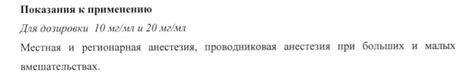
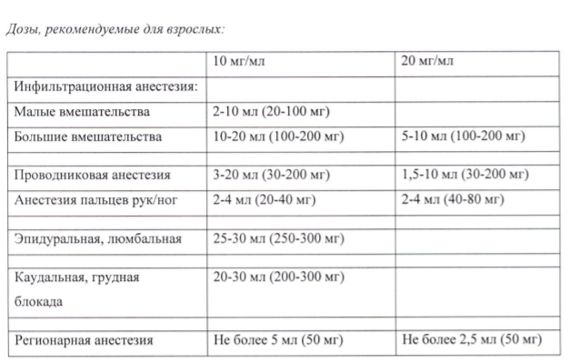

- Лидокаин производства ООО «Эллара»:
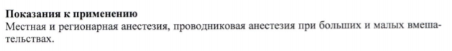
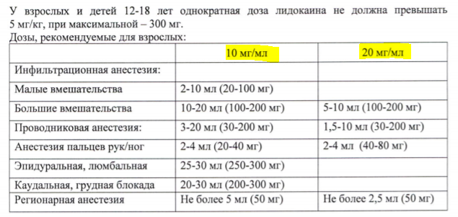
Соответственно обе дозировки 10 мг/мл и 20 мг/мл являются терапевтически эквивалентны.
Согласно пп. «в» п. 3 Постановления Правительства РФ №1380 от 15 ноября 2017 г. «Об особенностях описания лекарственных препаратов для медицинского применения, являющихся объектом закупки для обеспечения государственных и муниципальных нужд» документацией электронного аукциона предусмотрена в отношении лекарственных препаратов, для которых могут быть установлены требования к их комплектации растворителем или устройством для разведения и введения лекарственного препарата, а также к наличию инструментов для вскрытия ампул (например, пилки), возможность поставки отдельных компонентов такой комплектации. При этом, в настоящий момент на рынке отсутствует лекарственный препарат МНН Лидокаин раствор для инъекций 10 мг/мл, 3.5 мл, ввиду чего и возможность поставки в рамках настоящей закупки лекарственного препарата МНН Цефепим и растворитель Лидокаин раствор для инъекций 10 мг/мл, 3.5 мл также отсутствует.
На возможность поставки с иным растворителем в документации электронного аукциона неуказано.
Вместе с тем, пп. «и» п. 5 указанного постановления содержит императивную норму о том, что при описании объекта закупки не допускается указывать иные характеристики лекарственных препаратов, содержащиеся в инструкциях по применению лекарственных препаратов, указывающие на конкретного производителя лекарственного препарата.
В соответствии с п. 6 указанного постановления указывает на возможность Заказчика описания объекта закупки может содержать указание на характеристики, предусмотренные подпунктами "в" - "и" пункта 5 настоящего документа, в случае, если не имеется иной возможности описать лекарственные препараты, при этом документация о закупке должна содержать: обоснование необходимости указания таких характеристик.
Также аукционная документация не содержит в себе каких-либо обосновывающих установление спорных характеристик документов и сведений, в частности ссылок на клиническую практику и практику применения лекарственных препаратов специалистами лечебного учреждения документально подтвержденную.
Согласно Письму ФАС России № АК/32754/ от 08.05.2018 при проведении торгов запрещаются действия, которые приводят или могут привести к недопущению, ограничению или устранению конкуренции.
Кроме указанного, данное письмо содержит следующую информацию касаемо описания потребности:
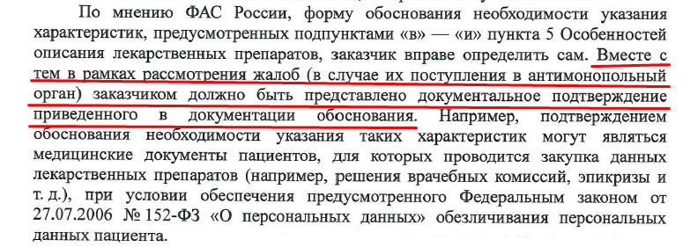
В связи с чем, просим в ходе заседания также установить наличие таких документов, на основании которых Заказчик составлял описание потребности.

Кроме этого, в соответствии с письмом ФАС России №АК/28644/15 от 09.06.2015 года указание на поставку лекарственного препарата в комплекте с растворителем (т.е. препарата, зарегистрированного вместе с растворителем) без возможности поставки эквивалентного препарата (зарегистрированного без растворителя) совместно с любым подходящим растворителем является терапевтически не значимой характеристикой и типичным примером ограничения количества участников закупки.
Также ФАС России в своем письме №АД/6345/16 от 03.02.2016 г. «По вопросу взаимозаменяемости лекарственных препаратов» указала, что в силу Федерального закона от 12.04.2010 г. №61-ФЗ «Об обращении лекарственных средств» (далее – Закон об обращении лекарственных средств) международное непатентованное наименование (МНН) лекарственного препарата является его функциональной характеристикой и определяет потребность заказчика. Заказчик при описании объекта закупки должен руководствоваться Федеральным законом от 05.04.2013 №44-ФЗ «О контрактной системе в сфере закупок товаров, работ, услуг для обеспечения государственных и муниципальных нужд». При этом указание (1) МНН или при его отсутствии химического либо группированного наименования лекарственного препарата, (2) лекарственной формы и (3) дозировки (с указанием возможности поставки эквивалента) является необходимым и ДОСТАТОЧНЫМ условием идентификации лекарственного препарата.
К аналогичному выводу пришли Комиссия Башкортостанского УФАС России по делу № ГЗ-832/17 (электронный аукцион № 0301200052117000531), а также Комиссия Московского УФАС России по делу №2-57-10871/77-17 (электронный аукцион № 0373200060117000123).
Учитывая, что установленные в техническом задании аукционной документации требования не позволяют предложить участникам закупки взаимозаменяемый лекарственный препарат, то, по нашему мнению, описание объекта закупки не соответствует требованиям, установленным ст. 33 ст. 64 Закона о контрактной системе, требованиям Постановления №1380.
В целях восстановления нарушенных прав и законных интересов заявителя, руководствуясь ст. 105 Федерального закона от 05.04.2013 № 44-ФЗ «О контрактной системе в сфере закупок товаров, работ, услуг для обеспечения государственных и муниципальных нужд»,

просим Вас:
- Приостановить размещение заказа по электронному аукциону № 0352300037819000005;
- Признать настоящую жалобу обоснованной;
- Провести внеплановую проверку по электронному аукциону № 0352300037819000005;
- Вынести предписание об устранении допущенных конкурсной комиссией нарушений, предусмотренного п.2 ч. 22 статьи 99 Федерального закона от 05.04.2013 № 44-ФЗ «О контрактной системе в сфере закупок товаров, работ, услуг для обеспечения государственных и муниципальных нужд».

Приложения:
Письма ФАС России;
Приказ о вступлении в должность генерального директора;
Решения и Предписания.

Генеральный директор В.Ф. Битарова

